自贡市文化艺术院
2022年单位预算编制的说明

目录
一、基本职能及主要工作 3
（一）部门职能简介 3
（二）部门2022年重点工作 3
二、单位概况 3
三、收支预算情况说明 3
（一）收入预算情况 4
（二）支出预算情况 4
四、财政拨款收支预算情况说明 5
五、一般公共预算当年拨款情况说明 5
（一）一般公共预算当年拨款规模变化情况 5
（二）一般公共预算当年拨款结构情况 6
（三）一般公共预算当年拨款具体使用情况： 6
六、一般公共预算基本支出情况说明 7
七、“三公”经费财政拨款预算安排情况 8
八、政府性基金预算支出情况说明 9
九、国有资本经营预算支出情况说明 9
十、其他重要事项的情况说明 9
（一）机关运行经费情况 9
（二）政府采购情况 10
（三）国有资产占有使用情况 10
（四）绩效目标设置情况 10
十一、名词解释 10
附件 13

一、基本职能及主要工作
（一）自贡市文化艺术院职能简介
1.负责组织开展全市的文艺创作、理论研究、文艺评论及对外文化艺术、学术交流。
2.负责编辑出版文学刊物《蜀南文学》。
3.负责举办各种艺术展览。
4.负责文学、音乐、美术、书法、摄影等艺术门类的公益性辅导培训。
5.承担城市建设的雕塑、壁画、园林等设计制作工作。
6.完成市文联交办的其他事项。
（二）自贡市文化艺术院2022年重点工作
1. 办好《蜀南文学》
2. 举办展览、交流活动
3. 组织系列文化惠民活动
4. 落实文联交办的其他事项
二、单位概况
市文化艺术院属二级预算单位，是公益一类事业单位，其上级主管单位为自贡市文学艺术界联合会。
三、收支预算情况说明
按照综合预算的原则，市文化艺术院所有收入和支出均纳入部门预算管理。收入包括：一般公共预算拨款收入；支出包括：文化旅游体育与传媒支出、社会保障和就业支出、卫生健康支出、住房保障支出。市文化艺术院2022年收支总预算104.62万元，比2021年收支预算总数增加3.5万元，主要原因是全口径反映收支。
（一）收入预算情况
市文化艺术院2022年收入预算104.62万元，其中：一般公共预算拨款收入104.62万元，占100%。
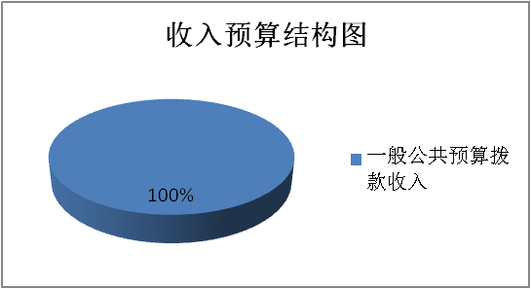
（二）支出预算情况
市文化艺术院2022年支出预算104.62万元，其中：基本支出93.55万元，占89.42%；项目支出11.07万元，占10.58%。
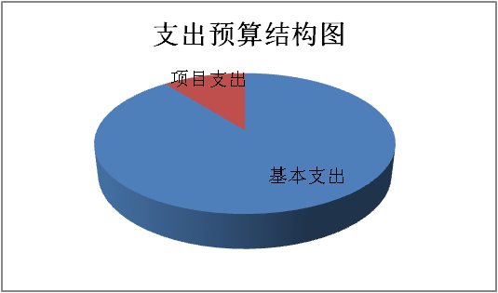
四、财政拨款收支预算情况说明
市文化艺术院2022年财政拨款收支总预算104.62万元，比2021年财政拨款收支总预算增加3.5万元，主要原因是全口径反映收支。
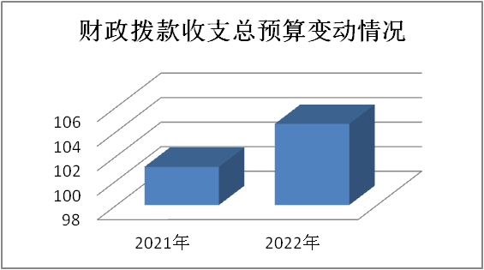
收入包括：本年一般公共预算拨款收入104.62万元，本年政府性基金收入0万元，上年结转一般公共预算拨款收入0万元；支出包括：文化旅游体育与传媒支出79.73万元、社会保障和就业支出13.92万元、卫生健康支出4.52万元、住房保障支出6.45万元。
五、一般公共预算当年拨款情况说明
（一）一般公共预算当年拨款规模变化情况
市文化艺术院2022年一般公共预算当年拨款104.62万元，比2021年预算数增加3.5万元。主要是全口径反映收支。
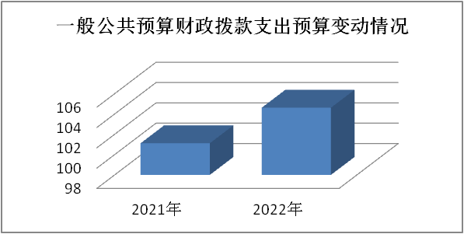
（二）一般公共预算当年拨款结构情况
文化旅游体育与传媒支出79.73万元，占76.21%；社会保障和就业支出13.92万元，占13.31%；卫生健康支出4.52万元，占4.32%；住房保障支出6.45万元，占6.16%。
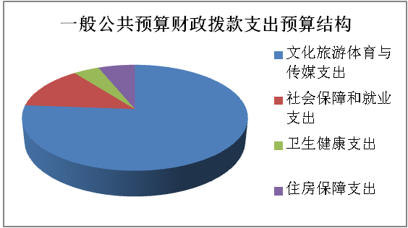
（三）一般公共预算当年拨款具体使用情况：
1.文化旅游体育与传媒（类）文化和旅游（款）群众文化（项）:2022年预算数为71.63万元，主要用于：事业单位在职人员工资福利支出；日常公用支出。
2.文化旅游体育与传媒（类）文化和旅游（款）其他文化和旅游支出（项）:2022年预算数为8.1万元，主要用于：《蜀南文学》办刊费支出。
3.社会保障和就业（类）行政事业单位养老支出（款）事业单位离退休（项）:2022年预算数为1.01万元，主要用于：事业单位离退休人员开支、退休人员生活困难补助。
4.社会保障和就业（类）行政事业单位养老支出（款）机关事业单位基本养老保险缴费支出（项）:2022年预算数为8.6万元，主要用于：机关事业单位基本养老保险单位缴纳部分。
5.社会保障和就业（类）行政事业单位养老支出（款）机关事业单位职业年金缴费支出（项）:2022年预算数为4.3万元，主要用于：机关事业单位职业年金单位缴纳部分。
6.卫生健康（类）行政事业单位医疗（款）事业单位医疗（项）:2022年预算数为4.52万元，主要用于：事业单位在职人员基本医疗保险单位缴纳部分。
7.住房保障（类）住房改革支出（款）住房公积金（项）:2022年预算数为6.45万元，主要用于：机关事业单位在职人员住房公积金单位缴纳部分。
六、一般公共预算基本支出情况说明
市文联2022年一般公共预算基本支出93.55万元，其中：
人员经费81.91万元，主要包括：基本工资、津贴补贴、绩效工资、职业年金缴费、机关事业单位基本养老保险缴费、职工基本医疗保险缴费、其他社会保障缴费、住房公积金、工会经费、福利费、生活补助、其他对个人和家庭的补助支出。
公用经费11.64万元，主要包括：办公费、印刷费、咨询费、手续费、水费、电费、邮电费、物业管理费、差旅费、租赁费、会议费、培训费、公务接待费、劳务费、委托业务费、其他交通费用、其他商品和服务支出。
七、“三公”经费财政拨款预算安排情况
市文化艺术院2022年“三公”经费财政拨款预算数0.5万元，较2021年预算下降12.28%，其中：因公出国（境）经费0万元，公务接待费0.5万元，公务用车购置及运行维护费0万元（公务用车购置费0万元，公务用车运行费0万元）。

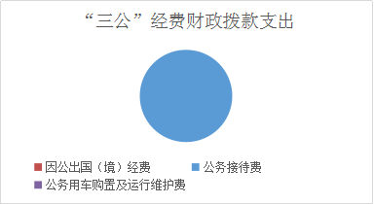
（一）因公出国（境）经费0万元，较2021年预算持平。主要原因是市文化艺术院暂无国（境）外业务。
2022年拟安排出国（境）0人次。
（二）公务接待费0.5万元，较2021年预算下降12.28%。主要原因是按要求压减三公经费。
2022年公务接待费计划用于执行公务、考察调研、检查指导、邀请国内知名艺术家采风活动；其他各市州艺术家交流创作活动等公务活动开支。
（三）公务用车购置及运行维护费0万元，较2021年预算持平。主要原因是无公车。
单位现有公务用车0辆，其中：轿车0辆，越野车0辆，多功能乘用车0辆。
2022年安排公务用车购置费0万元，较2021年预算持平。
2022年安排公务用车运行维护费0万元，较2021年预算持平。
八、政府性基金预算支出情况说明
市文化艺术院2022年使用政府性基金预算拨款安排0万元。
九、国有资本经营预算支出情况说明
市文化艺术院2022年没有使用国有资本经营预算拨款安排的支出。
十、其他重要事项的情况说明
（一）机关运行经费情况
2022年，市文化艺术院履行一般行政管理职能、维持机关日常运转而开支的机关运行经费财政拨款预算为0万元
（二）政府采购情况
2022年，市文化艺术院安排政府采购预算0万元。
（三）国有资产占有使用情况
截至2021年底，市文化艺术院所属各预算单位共有车辆0辆，其中，一般公务用车0辆、执法执勤用车0辆。单位价值100万元以上大型设备0台（套）。
2022年部门预算安排购置一般公务用车0辆、执法执勤用车0辆，单位价值100万元以上大型设备0台（套）。
（四）绩效目标设置情况
绩效目标是预算编制的前提和基础，按照“费随事定”的原则，2022年市文化艺术院所有专项项目均按要求编制了绩效目标,从项目完成、项目效益、满意度等方面设置了绩效指标，综合反映项目预期完成的数量、成本、时效、质量，预期达到的社会效益、经济效益、生态效益、可持续影响以及服务对象满意度等情况。
市文化艺术院本部门2022年度部门预算重点项目绩效目标情况：市文化艺术院2022年度部门预算无重点项目。
十一、名词解释
1.一般公共预算拨款收入：指市级财政当年拨付的资金。
2.事业收入：指事业单位开展专业业务活动及辅助活动所取得的收入。
3.上年结转：指以前年度尚未完成，结转到本年仍按原规定用途继续使用的资金。
4. 文化旅游体育与传媒（类）文化和旅游（款）群众文化（项）：指机关下属事业单位用于保障机构正常运行、开展日常工作的基本支出。
5.文化旅游体育与传媒（类）文化和旅游（款）其他文化和旅游支出（项）:指开展其他文化方面专门性工作任务的项目支出。
6.社会保障和就业（类）行政事业单位养老支出（款）事业单位离退休（项）:指事业单位开支的离退休经费。
7.社会保障和就业（类）行政事业单位养老支出（款）机关事业单位基本养老保险缴费支出（项）: 指机关事业单位实施养老保险制度由单位缴纳的基本养老保险费支出。
8.社会保障和就业（类）行政事业单位养老支出（款）机关事业单位职业年金缴费支出（项）: 指机关事业单位实施养老保险制度由单位实际缴纳的职业年金支出。
9.卫生健康（类）行政事业单位医疗（款）事业单位医疗（项）:指财政部门安排的事业单位基本医疗保险缴费经费。
10.住房保障支出（类）住房改革支出（款）住房公积金（项）:指行政事业单位按人力资源和社会保障部、财政部规定的基本工资和津补贴以及规定比例为职工缴纳的住房公积金。
11.基本支出：指为保证机构正常运转，完成日常工作任务而发生的人员支出和公用支出。
12.项目支出：指在基本支出之外为完成特定行政任务和事业发展目标所发生的支出。
13.“三公”经费：指部门用财政拨款安排的因公出国（境）费、公务用车购置及运行费和公务接待费。其中，因公出国（境）费反映单位公务出国（境）的国际旅费、国外城市间交通费、住宿费、伙食费、培训费、公杂费等支出；公务用车购置及运行费反映单位公务用车车辆购置支出（含车辆购置税）及租用费、燃料费、维修费、过路过桥费、保险费等支出；公务接待费反映单位按规定开支的各类公务接待（含外宾接待）支出。
14.机关运行经费：为保障行政单位（包含参照公务员法管理的事业单位）运行用于购买货物和服务的各项资金。包括办公及印刷费、邮电费、差旅费、会议费等费用开支。

附件： 表1.部门收支总表
表1-1.部门收入总表
表1-2.部门支出总表
表2.财政拨款收支总表
表2-1. 财政拨款支出预算表（政府经济分类科目）
表3.一般公共预算支出预算表
表3-1.一般公共预算基本支出预算表
表3-2.一般公共预算项目支出预算表
表3-3.一般公共预算“三公”经费支出预算表
表4.政府性基金支出预算表
表4-1.政府性基金预算“三公”经费支出预算表
表5.国有资本经营预算支出预算表
表6.项目支出绩效目标

